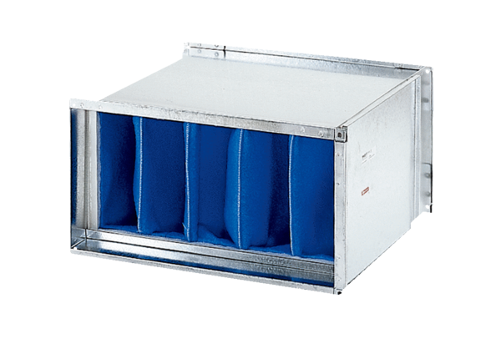Zračni filtar TFP 22-7Jedinica za pakiranje: 1 komAsortiman: D
Broj artikla: 0149.0067Proizvođač: MAICO

